Задача
Необходимо написать одностраничное WPF-приложение, которое позволяет управлять одним объектом данных - кусочно-линейной функцией double Function(double x). Другими словами, функция Function преобразует действительные числа, представленные в виде double. Т.к. функция является кусочно-линейной, её удобно описывать в виде множества контрольных точек (узлов, в которых происходят изломы).
Требования к функционалу:
- Обеспечить возможность задания контрольных точек (узлов) этой функции с помощью таблицы.
Для задания узла достаточно указать значения $(x,y)$. Эти значения удобно представлять в виде строк таблицы. Число столбцов будет равно 2. Левый столбец таблицы содержит значения x, правый —значение y = Function(x). Таблица должна позволять:
а) добавлять, удалять и модифицировать данные узлов;
б) копировать данные в буфер/из буфера обмена для обмена данными с Excel (или другими популярными приложениями редактирования данных).
- Вывод графика кусочно-линейной функции (см. рис. ниже). Точки (x, y) на графике соединяются прямыми отрезками. Изменения данных таблицы должны автоматически обновлять представление этих данных на графике.
Ниже представлен эскиз.
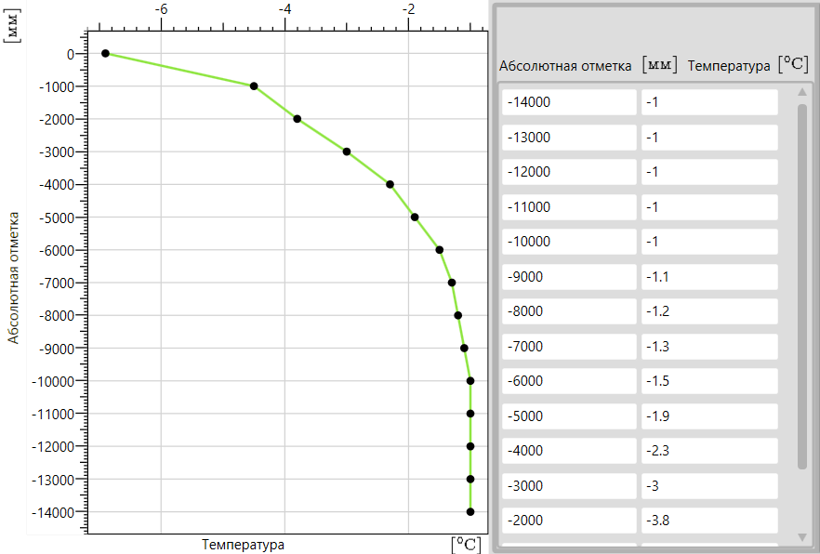

Опциональные задачи:
- Реализовать возможность вычисления и отображения обратной функции, если таковая существует.
- Реализовать сохранение и загрузку данных из файла.
- Реализовать предупреждение о наличии несохраненных изменений перед закрытием приложения (если пользователь вносил какие-либо изменения).
- *Возможность редактирования значений узлов с помощью drag-and-drop прямо на графике.
- *Реализовать возможность управления сразу несколькими функциями. Это подразумевает возможность вывода сразу нескольких функций на графике, но одной таблицы может быть достаточно, если реализовать какой-то механизм выделения функций (прямо на графике или отдельном списке).

